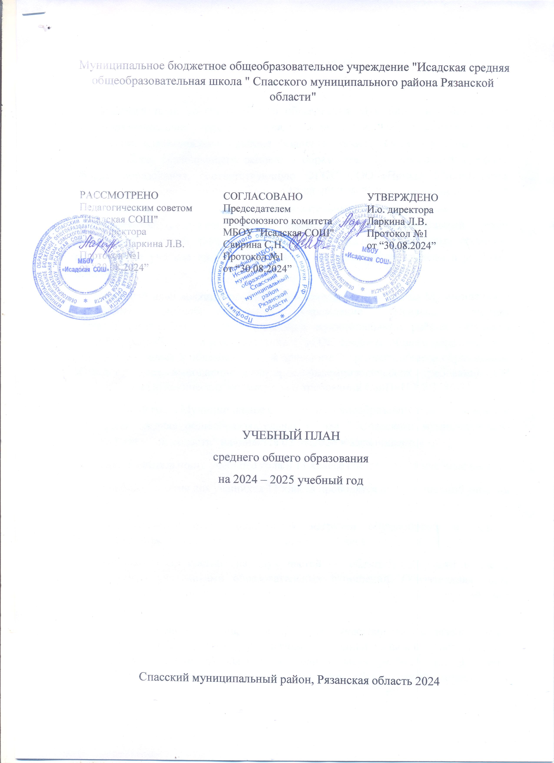

ПОЯСНИТЕЛЬНАЯ ЗАПИСКА

Учебный план среднего общего образования Муниципальное бюджетное общеобразовательное учреждение "Исадская средняя общеобразовательная школа " Спасского муниципального района Рязанской области" (далее - учебный план) для 11 класса, реализующего основную образовательную программу среднего общего образования, соответствующую ФГОС СОО (Приказ Министерства просвещения Российской Федерации от 12.08.2022 № 732 «О внесении изменений в федеральный государственный образовательный стандарт среднего общего образования»), фиксирует общий объём нагрузки, максимальный объём аудиторной нагрузки обучающихся, состав и структуру предметных областей, распределяет учебное время, отводимое на их освоение по классам и учебным предметам.

Учебный план является частью образовательной программы Муниципальное бюджетное общеобразовательное учреждение "Исадская средняя общеобразовательная школа " Спасского муниципального района Рязанской области", разработанной в соответствии с ФГОС среднего общего образования, с учетом Федеральной образовательной программой среднего общего образования, и обеспечивает выполнение санитарно-эпидемиологических требований СП 2.4.3648-20 и гигиенических нормативов и требований СанПиН 1.2.3685-21.

Учебный год в Муниципальное бюджетное общеобразовательное учреждение "Исадская средняя общеобразовательная школа " Спасского муниципального района Рязанской области" начинается 02.09.2024 и заканчивается -.

Продолжительность учебного года в 11 классе составляет 34 учебные недели.

Учебные занятия для учащихся 11 класса проводятся по 5-ти дневной учебной неделе.

Максимальный объем аудиторной нагрузки обучающихся в неделю составляет в 10 классе – 34 часа, в 11 классе – 34 часа. .

Учебный план состоит из двух частей — обязательной части и части, формируемой участниками образовательных отношений. Обязательная часть учебного плана определяет состав учебных предметов обязательных предметных областей.

Часть учебного плана, формируемая участниками образовательных отношений, обеспечивает реализацию индивидуальных потребностей обучающихся. Время, отводимое на данную часть учебного плана внутри максимально допустимой недельной нагрузки обучающихся, может быть использовано: на проведение учебных занятий, обеспечивающих различные интересы обучающихся

В Муниципальное бюджетное общеобразовательное учреждение "Исадская средняя общеобразовательная школа " Спасского муниципального района Рязанской области" языком обучения является Русский язык.

По заявлению родителей (законных представителей) несовершеннолетних обучающихся осуществляется изучение родного языка и родной литературы из числа языков народов РФ, государственных языков республик РФ нет.

По заявлению родителей (законных представителей) несовершеннолетних обучающихся не осуществляется изучение второго иностранного языка

При изучении предметов не осуществляется деление учащихся на подгруппы.

Промежуточная аттестация – процедура, проводимая с целью оценки качества освоения обучающимися части содержания (полугодовое оценивание) или всего объема учебной дисциплины за учебный год (годовое оценивание).

Промежуточная/годовая аттестация обучающихся за полугодие осуществляется в соответствии с календарным учебным графиком.

Все предметы обязательной части учебного плана оцениваются по полугодиям.

Промежуточная аттестация проходит на последней учебной неделе полугодия. Формы и порядок проведения промежуточной аттестации определяются «Положением о формах, периодичности и порядке  
текущего контроля успеваемости и промежуточной аттестации обучающихся Муниципальное бюджетное общеобразовательное учреждение "Исадская средняя общеобразовательная школа " Спасского муниципального района Рязанской области".

Освоение основной образовательной программы среднего общего образования завершается итоговой аттестацией.

Нормативный срок освоения основной образовательной программы среднего общего образования составляет 2 года.

**Промежуточная аттестация обучающихся**

Промежуточная аттестация проводится в соответствии с «Положением о формах, периодичности и порядке текущего контроля успеваемости и промежуточной аттестации обучающихся», утвержденным приказом по школе №56 от 01.09.2017г.

***Среднее общее образование***

|  |  |  |  |  |
| --- | --- | --- | --- | --- |
| Класс | Статус класса | Учебный предмет | Форма промежуточной аттестации | Периодичность проведения промежуточной аттестации |
| 10 | общеобразовательный | Русский язык  Математика | Контр.работа  Контр.работа | 1 раз в полугодие |
| 11 | общеобразовательный | Русский язык  Математика  Химия  Физика  История  Биология  География | Контр.работа  Контр.работа  ВПР | 1 раз в полугодие  В конце учебного года |

* В классах, участвующих во Всероссийских проверочных работах (далее – ВПР), результаты ВПР учитываются в качестве итогов промежуточной аттестации по соответствующим учебным предметам.

УЧЕБНЫЙ ПЛАН

|  |  |  |  |
| --- | --- | --- | --- |
| **Предметная область** | **Учебный предмет/курс** | **Количество часов в неделю** | |
| **10** | **11** |
| **Обязательная часть** | | | |
| Русский язык и литература | Русский язык | 0 | 2 |
| Литература | 0 | 3 |
| Русский язык и родная литература | Родной язык | 0 | 0 |
| Родная литература | 0 | 0 |
| Иностранные языки | Иностранный язык | 0 | 3 |
| Второй иностранный язык | 0 | 0 |
| Математика и информатика | Алгебра | 0 | 4 |
| Геометрия | 0 | 3 |
| Вероятность и статистика | 0 | 1 |
| Информатика | 0 | 1 |
| Общественно-научные предметы | История | 0 | 2 |
| Обществознание | 0 | 2 |
| География | 0 | 1 |
| Естественно-научные предметы | Физика | 0 | 5 |
| Химия | 0 | 1 |
| Биология | 0 | 1 |
| Физическая культура | Физическая культура | 0 | 3 |
| Основы безопасности и защиты Родины | Основы безопасности и защиты Родины | 0 | 1 |
| ----- | Индивидуальный проект | 0 | 0 |
| Итого | | 0 | 33 |
| **Часть, формируемая участниками образовательных отношений** | | | |
| **Наименование учебного курса** | | 0 |  |
| Информатика | | 0 | 1 |
| Итого | | 0 | 1 |
| ИТОГО недельная нагрузка | | 0 | 34 |
| Количество учебных недель | | 0 | 34 |
| Всего часов в год | | 0 | 1156 |

**План внеурочной деятельности (недельный)**

Муниципальное бюджетное общеобразовательное учреждение "Исадская средняя общеобразовательная школа " Спасского муниципального района Рязанской области"

|  |  |  |
| --- | --- | --- |
| **Учебные курсы** | **Количество часов в неделю** | |
| **10** | **11** |
| «Разговоры о важном» | 0 | 1 |
| «Финансовая грамотность» | 0 | 1 |
| «Профориентация» | 0 | 1 |
| ЭК Русский | 0 | 1 |
| ЭК Математика | 0 | 1 |
| ИТОГО недельная нагрузка | 0 | 5 |